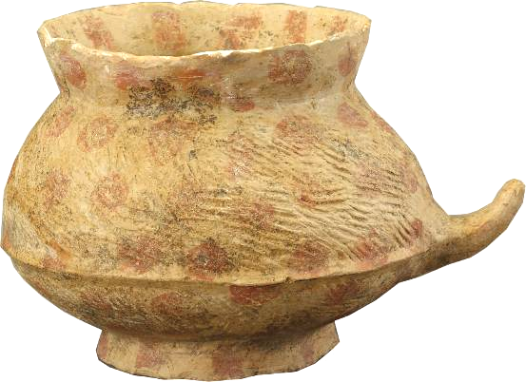

棕红色彩绘带柄陶罐 新石器时代昙石山文化
矮颈，折腰，腹部附一向上翘的短把手，矮圈足。器表饰绳纹，间绘红色圆点纹，口沿内壁一圈绘红色竖条纹。胎棕色，质地较坚硬。

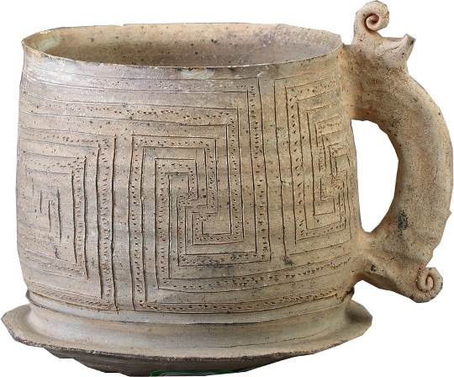

印锥刺纹硬陶带把杯 商代晚期黄土仑文化
单耳杯。细砂浅灰褐色硬陶，制法为手轮并用。筒形，敛口微鼓腹，外腹近底处有微上翘的小棱脊一道，须弥状圜凹底座，座沿出棱。器身阴刻双线勾连回形纹、线间填锥点纹。夔龙状耳连接口沿与腹部。夔龙倚角缺头，器口与上腹有二处经石膏修补的损痕。

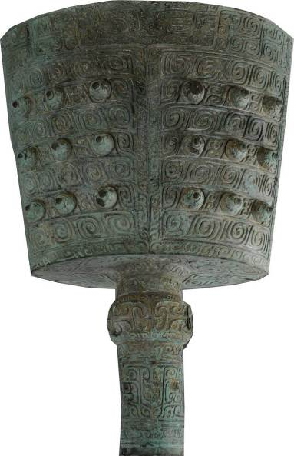
云纹青铜大铙 西周
西周云纹青铜大铙，是1978年12月26日，建瓯县小桥公社阳泽大队社员在阳泽村东北黄科山开垦茶园时所发现的。铙重100.35公斤，通高76.8厘米，造型浑厚、铸造精细、纹饰精美、通体锈色翠绿，整件器物稳重古朴。商周时期这样大型甬钟的出土，不但在我省是首次的，在国内也是比较罕见的，已被定为国家一级珍贵文物。铙体两面花纹相同，无铭文，每面各有圆枚十八个。左右各列三行圆枚，每行三个。枚作半球状凸起，直径3.5、高约2厘米，上饰涡纹，枚上为景，景作乳头状，高约0.8厘米。铙通体纹饰以商周时期流行的云雷纹为主，甬（即柄）上部两面各饰兽目一对，与云雷纹组成兽面纹。旋（甬上凸起的一圈为旋）上以细云雷纹为地，饰凸起的勾连云纹。鼓部（铙体的上部，敲击处为鼓）中央稍高起，装饰有云雷纹及其兽面纹。

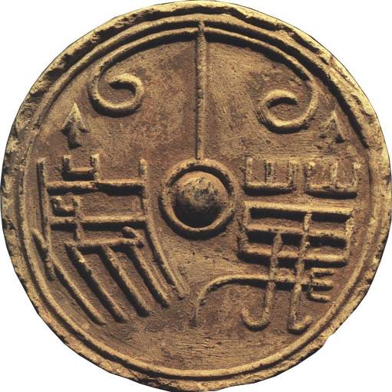
“万岁”箭镞瓦当 汉
“万岁”瓦当属于汉代文字瓦当，汉代文字瓦当在中国古代瓦当艺术史上具有划时代的意义，是中国瓦当艺术走向全盛的标志。
这是在武夷山汉城遗址出土的瓦当，它是一种古建筑构件。瓦当俗称瓦头，安装在屋檐滴水处的檐头上，起保护和装饰的作用。
中国的“秦砖汉瓦”在世界建筑史上有着极高的声誉，秦汉时代的砖瓦是当时中国土木构建筑的主要材料。秦汉瓦当大多为圆形，少数为半圆形。这一片圆形瓦当，上面有“万岁”两字和卷云箭镞纹样，与中原地区多出的文字瓦当类似，展示了闽越人的高超技艺。欣赏这种建筑物上特殊的装饰物，更能体会到古代匠师们独特的艺术风格和中国文字之美。

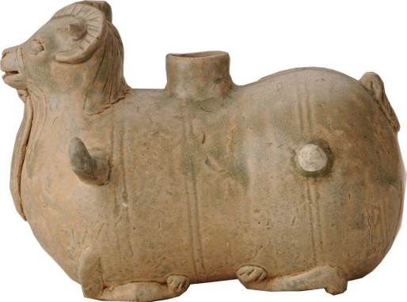

青釉羊身壶 南朝
羊形，跪姿，翘首正视。背上开一管状圆口，两侧各饰角状饰。羊身中空，羊四足为烛台底足。青釉略泛灰。身饰三粗细弦纹。
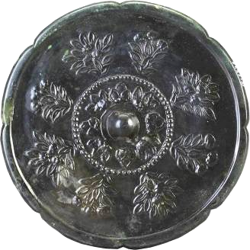
八弧八簇花铜镜 唐代
半球钮，圈座，座外以细连珠纹分里外两层，各饰八簇折枝花，边沿微凸，沿外呈八弧状。镜面呈青黑色，光亮照影。
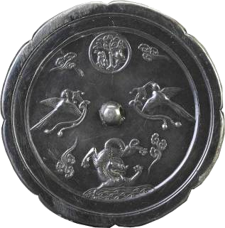
八弧双鸾衔绶铜镜 唐代
唐代八弧双鸾衔绶铜镜，铜镜为葵形，直径约17.7厘米，镜背左右对饰双鸾衔绶对舞，上下饰飞奔的神兽，间饰三簇花，中间有一半球形小钮，镜背边缘微凸一周，沿外斜，镜面光亮可照影。
唐代铜镜纹饰之所以有很强的艺术魅力，与其成功的构图也是分不开的。归纳一下，唐代铜镜纹饰的结构布局主要有环绕式布局、对称式布局、放射状布局和重列式布局等。其中放射式布局形式一般以镜钮为中心，呈放射状以相同的形状层层布局。

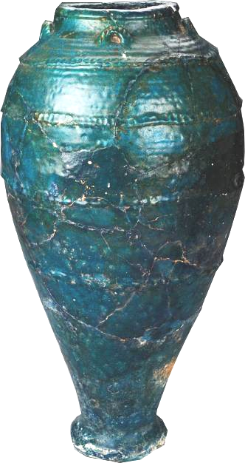

波斯孔雀绿釉陶瓶 后唐长兴元年（公元930年 ）
敛口，溜肩，长腹渐收，平底沿外突，状如橄榄。颈肩间附有四个小环耳。肩腹部饰四道粗绳状堆纹。橙红陶胎，质较松。通体施孔雀绿釉，釉质晶莹。

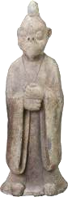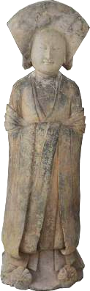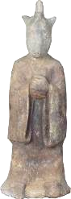
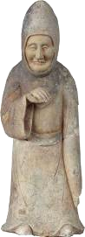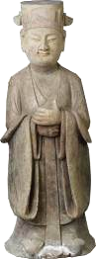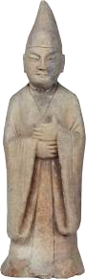

闽国刘华墓陶俑 后唐长兴元年（公元930年 ）
五代闽国刘华墓高髻拱手女俑梳扇形高髻,两侧微露鬓发。发后半周有密集小孔十数个，似插饰物之用。面额丰满，头稍下俯，微笑。穿对衿广袖外衣，长仅过膝，两下侧开衩，长巾绕背，垂至身前两侧。袒胸，露抹胸。两手拱于胸前广袖内。外衣下露出披地内衣，着如意头鞋。泥质灰陶，陶质较坚硬。

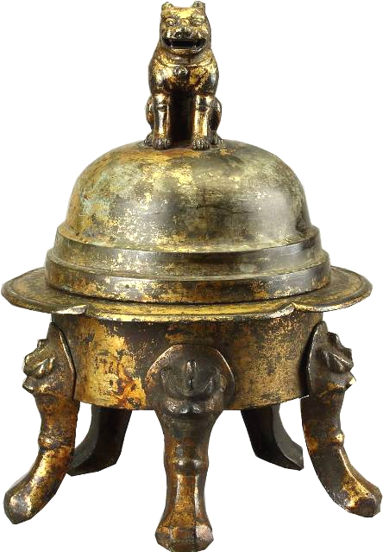

闽国铜鎏金王延翰狮子炉 五代
盖作盔状，蹲狮钮，炉直口，平唇外折，边沿呈五葵瓣状，直腹平底，下承五兽面足，腹足交接处铁钉，通体鎏金.唇面环刻楷书“弟子盐铁出使巡官，主福建院事，检校尚书礼部郎中，赐紫金鱼袋，王延翰奉为大王及国夫人，铸造狮子香炉壹口，捨入保福院，永充供养。天祐四年九月四日题”铭文一周。

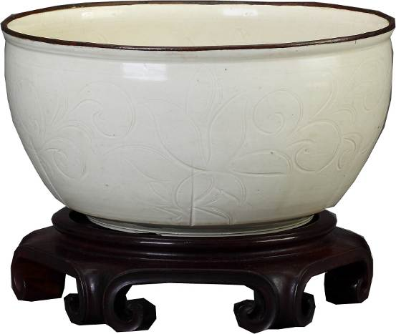

定窑白釉划莲花纹钵 宋
侈口、包红铜边、沿微外卷、弧腹下微收、状若扁鼓、碗内心刻划团花、内外壁刻划缠枝莲。外壁下端刻划六道直线纹，通体施牙黄釉，釉柔和洁净，浅圈足、足底露胎、胎灰白、质坚、声清脆悠扬，造型端庄古朴，纹饰清晰简练，疏密得体，线条圆浑有力。

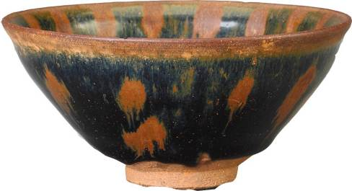

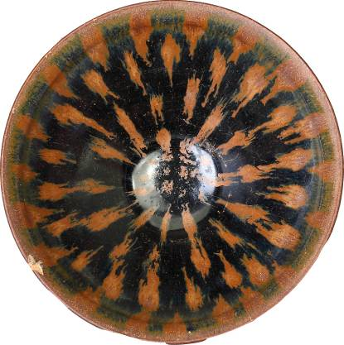
建窑黑釉酱斑碗 宋
建窑珍品。内壁黑釉间有放射状酱褐色羽状斑纹，俗称“鹧鸪斑”，外壁黑釉有酱褐斑。
建窑是宋代名窑之一，亦称“建安窑”、“乌泥窑”，窑址在福建建阳县水吉镇，以盛产黑釉瓷而闻名，产品以盏、碗、盘、碟为主。因釉面多条状结晶纹，细如兔毛，俗称“兔毫盏”。釉色丰富，变化无穷，其中尤以“油滴”、“曜变”最为名贵。有的器底，刻有“供御”、“进盏”等字样，为贡瓷。建窑黑瓷不仅列为贡品，还与茶叶一道远销朝鲜和日本，日本称之为“兔毫天目”，至今被视为珍宝收藏。

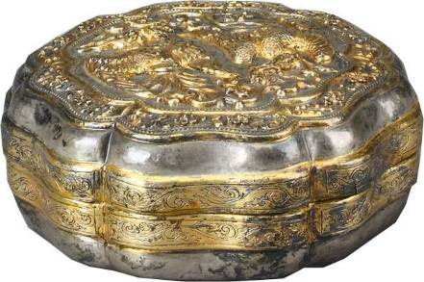

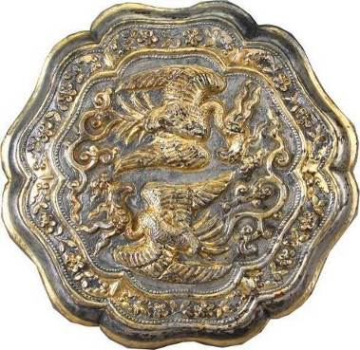

鎏金双凤纹葵瓣式银盒 南宋
六出菱花形，子母口，器身扁平，制作规整。盖面上捶印双凤图案，周边錾刻如意花卉，腹部饰卷草纹，通体鎏金。出土时盒内放置一面六出菱花纹铜镜。
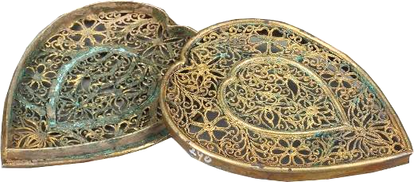
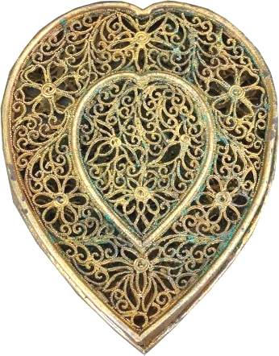

鎏金心形银熏 南宋
香熏呈鸡心形，尖端有一穿孔，盖合状，上下两面有子母口扣合，双面均用银丝焊成，镂空莲花纹，间饰六瓣花和卷草花纹，出土时置于胸前。

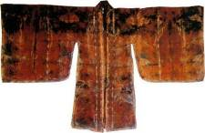
褐色罗镶彩绘花边广袖袍 南宋
袍，合领对襟，无纽襟或系带。身长前120，后121两袖通长182，袖宽25，袖口宽28，袖缘花边宽4，腰宽55，下摆宽：前襟57，后襟59，花边宽4cm，袍的表层为四经绞罗，经纬密72X16根/cm，经直径0.2mm弱拈，纬直径0.4mm无拈，大襟边宽1.8cm，二经绞罗，经纬密32X25根/cm，经直径0.15mm拈，纬直径0.3-0.5mm无拈，彩绘鸾凤，云气纹等，花纹单位16X1.8cm，小襟边宽1.6cm，二经绞罗，经纬密30X20根/cm，经直径0.2mm拈，纬直径0.4mm无拈。印金蔷薇花等，花纹单位10.3X1.6cm，腋下袖口缘，下摆花边宽2cm，二径绞罗，经纬密32X25根/cm，经直径0.15mm拈，纬直径0.3-0.5mm无拈，彩绘纹饰同大襟边。
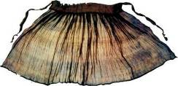
褐色罗印花褶裥裙 南宋
裙，二经绞罗，经纬密32－36×22－24根/cm，直径：经0.05mm拈，纬0.2mm无拈，裙面上窄下宽，下摆呈弧形，犹如折扇开展，纵向 21道， 子有蔬有密，上横接腰，两端系带，下半部印金小团花，通长78，腰：高10.7宽叩下摆：宽158，缘边1，裙带长：左72，右78宽均3cm
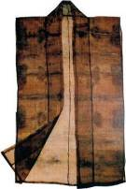
深烟色牡丹纹罗无袖单衣 南宋
衣三经相绞花罗，对襟边外层同地纹，斜向纬显花。里层平纹纱，经48，纬40。加缝领平纹纱，同襟里。腰下开叉28.5厘米。经平纹显牡丹纹。

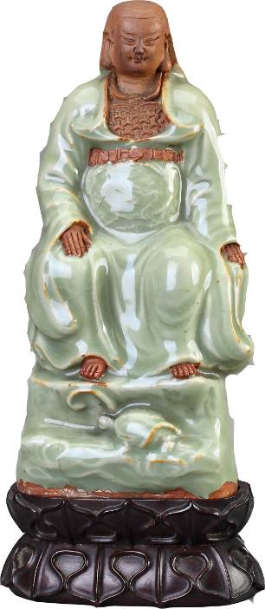
龙泉窑真武坐像 元
头披巾下垂至背，圆脸微露笑意，细目长耳。身着龙袍，胸露甲衣，腹上饰玉带。右手贴膝，左手扶座，赤足端坐座上。头颈、手足、甲衣及玉带露胎，呈褐红色，其余部分施青绿釉，釉莹润光泽，开冰裂纹。座内空，座前浮雕一玄武，后壁正中开一圆孔。足底露褐红色地，胎灰白坚实。

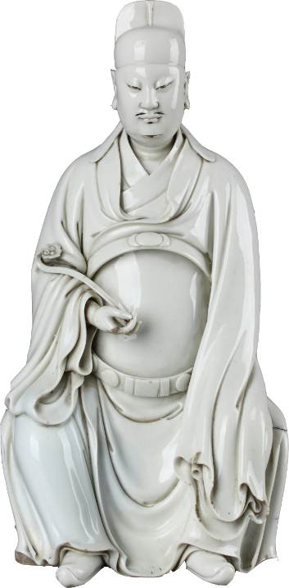
德化窑文昌坐像 明
文昌戴襥头，目形脸，丹凤眼，上下唇及下额留短须，眉目清秀，神情庄重。内着右袵交领衫，外穿宽袖袍，腰束带，右手执如意，左手扶膝藏于袖内，正面端坐，胎质洁白细腻，釉色乳白，纯净莹润。

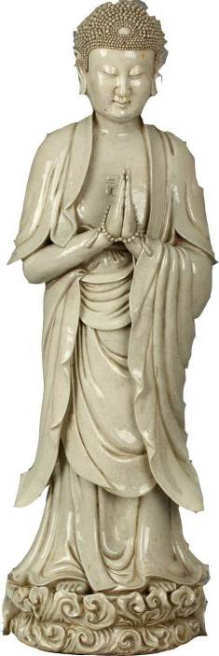
漳州窑白釉如来佛像 明
如来头饰螺髻，正面缀一圆珠，细目长耳，面容端庄丰满，略含笑意，神态慈祥静穆，肩披帐，袒胸饰一“卍”纹，身着袈裟，下着长裙曳地，合手于胸前，掌上挂一串念珠，赤足立于浪座。
通体施灰青釉，釉面开细冰裂纹，莹润光亮，像内中空，无釉，座底露胎，正中一圆孔，孔上横刻“开元寺”三字，两旁分别刻“大明嘉靖丙辰年漳州府，澄海县南门外海村乡信土陈长春百叩”楷体铭文。

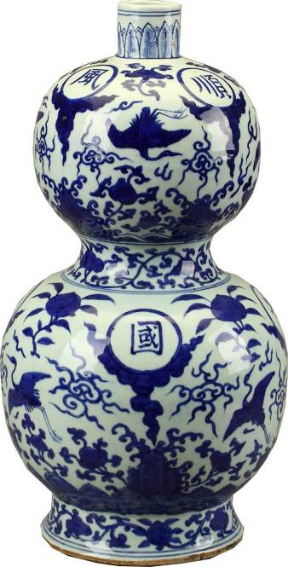
景德镇窑嘉靖款青花仙鹤纹葫芦瓶 明
小圆口，颈短而直，饰蕉叶纹一周，腹束腰，呈球状，上小下大，上腹饰四个对称流云圈，圈内楷书“风调雨顺”,间饰折枝灵芝，圈下饰飞鹤，如意头及浪涛山石，腰部饰缠枝灵芝一周，下腹亦饰四个对称流云圈，圈内楷书“国泰民安”，间饰折枝寿桃，圈下饰飞鹤如意和浪涛山石，近底饰莲瓣一周，纹饰繁丽，呈色浓艳，层次丰富。通体施釉，器内半釉，圈足略外斜，足壁饰缠枝花果一周，边足有窑红，足底露胎，胎白坚实厚重，外底正中署“大明嘉靖年制”六字二行楷书款。

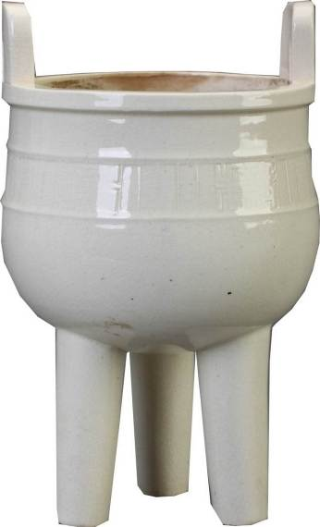

漳窑印花双耳三足炉 清
圆形，直口平沿，方唇外折，双耳扁直立于沿上，腹下敛，下部微鼓，环底呈三圈柱足，腹壁有两周凸弦纹，弦纹间对饰六组夔纹及雷纹，器外施牙黄釉，釉莹润光亮，开细冰裂纹，器内及内底露胎，胎呈灰白色，质粗松，体厚重。

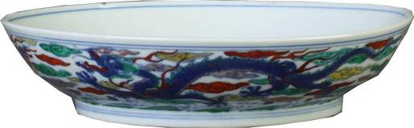

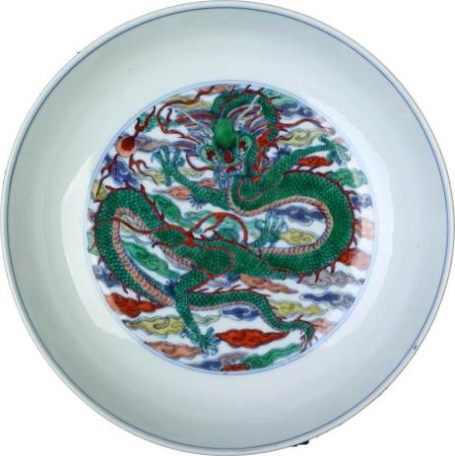

景德镇窑斗彩龙凤盘 清
敞口，弧壁，内底中心青花双圈，圈内绘团龙戏珠，缀饰流云，外壁饰绘游龙飞凤，前后追逐，间饰流云，近底饰海浪一周。通体施釉，足底露胎，胎洁白坚薄，外底有青花双圈，圈内署“大清康熙年制”六字二行青花楷书款。

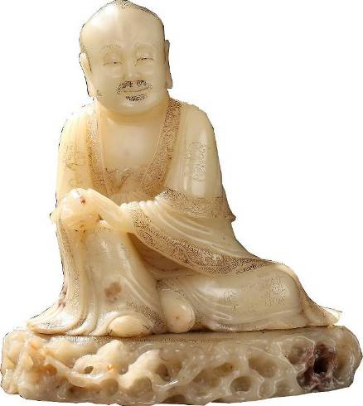

寿山白芙蓉石雕罗汉坐像 清
头刻发纹， 方脸，大耳，点刻短须，神情凝静、慈祥，肩披帔，身着通肩长衫，背饰缠枝牡丹，两袖边沿饰折枝牡丹和朵云等，袒胸，双手靠右膝摩挲一挑。右腿屈立，左腿内曲贴地，坐于石座上，石边镂孔。石质清澈滋润，白中泛黄。

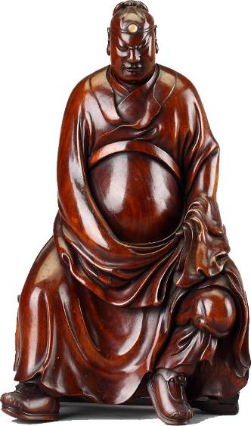

廖熙楠木雕关羽坐像 清
头部插入式，戴巾帽，束髻，后脑内空，有榫口，可装折，帽前正中嵌圆珠，蹙眉凤眼，丰容肃穆，五绺长须，身着长袍，腹饰玉带，双手掩袖内，握收于右腹下，足登革靴，右足前伸，左足内收，端坐，神态威严，背部凹刻篆书“莆田廖熙”方章款。
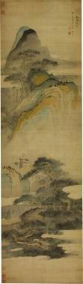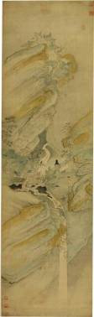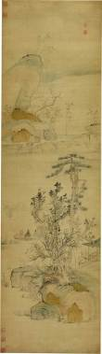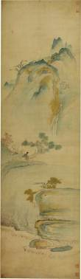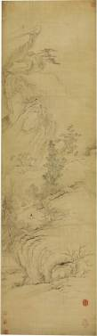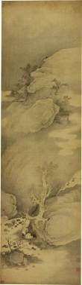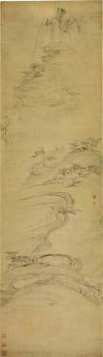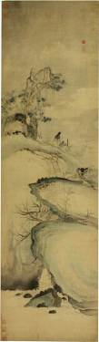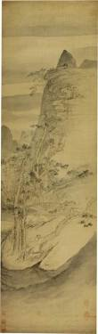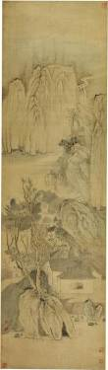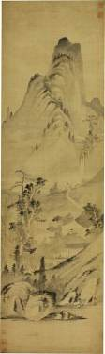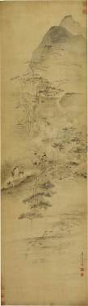
原济设色山水图十二屏 清
绢本，设色，立轴。
首屏右上角自识“松雪意为冠翁老先生太史奥山济。”钤朱文“石涛”白文“随笔去”二方。（松雪即为赵孟頫）
首屏右下边与末屏左下边各有徐邦达先生的题跋。每屏左下角均有铅笔签名。
末屏落款：“辛亥春仲”，钤白文：“随笔去”，“石涛”二方。
该图屏是石涛早年创作的屏幅最多，保存最完整的稀世之品，图中或细笔勾画，粗浅描砼；或淡墨渲染，设色点缀，总是恰到好处地表现了大自然（黄山）之雄伟气势和四时氤氲之变幻，表达了作者“师自然”之创作主张。

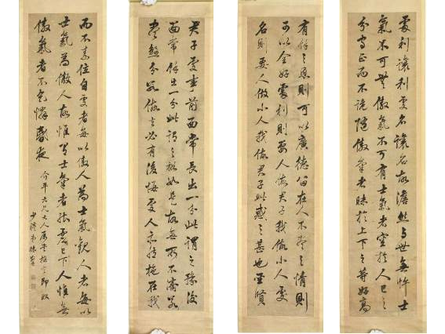

林则徐行书四幅屏 清
纸本，立轴，行书四幅屏。原文为：君子处事前面常长出一分此谓之豫后面常余出一分此谓之裕如是故无所不济若尽煞分数做去必有后悔处人亦然施在我有余之恩则可以广德留在人不尽之情则可以全好处利则要人做君子我做小人，处名则要人做小人我做君子此惑之甚也圣贤处利让利处名让名故澹然与世无忤土气不可无傲气不可有土气者审于人已之分守正而不诡随傲气者昧于上下之等好高而不素位自处者每以傲人为土气，观人者每以土气为傲人，故惟有土气者能虚已下人惟无傲气者不气怜昏夜。署“介平大兄大人属书格言即政少穆弟林则徐”，末钤白文“林则徐印”和朱文“读书东观视草西台”方印。

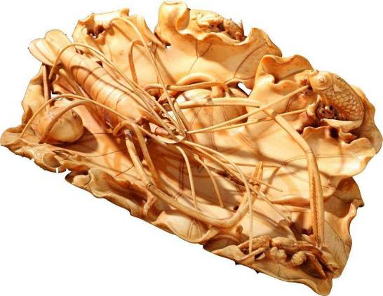

柯依四雕象牙蝦莲摆件 民国
两片盛开的荷叶衬底，叶边自然翻转，卷翘，叶面正中卧伏一大虾，扬须探爪，周围绕似萤、蟹、鱼、蛙、蠕虫，外底分别粘接蛤，座为三足。

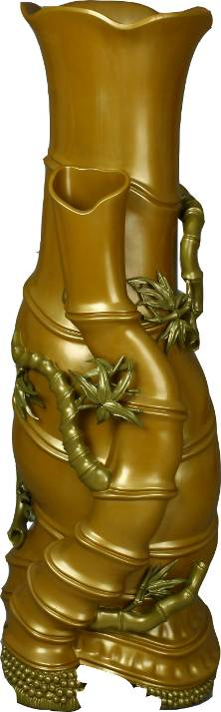

沈正镐脱胎竹根瓶 近代
口沿外侈，呈不规则连弧形，瓶身呈竹节状，主节粗壮，略长，直颈，腹微鼓，节轮清晰，外壁贴附小竹节，加饰枝叶，底附弧形三足，足壁外呈细密颗粒状，表现了竹根的断面生动逼真。质地黄中泛绿，光滑柔润。

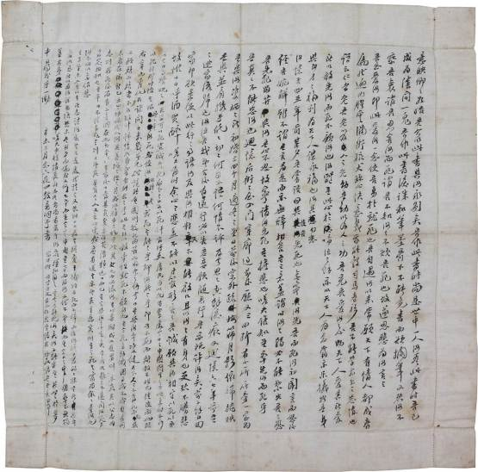

黄花岗烈士林觉民致妻意映遗书 1911年
白色细布手帕，墨笔草书千言，记述其乐于牺牲自己而为人民谋幸福的豪言壮语。
林觉民，黄花岗七十二烈士之一，他为推翻帝制建立共和，抱定为革命捐躯的决心，奋笔写下致父、妻绝笔书各一份，书中情感真切，言辞慷慨激昂，表现出革命者大无畏的革命英雄气概和坚定立场。

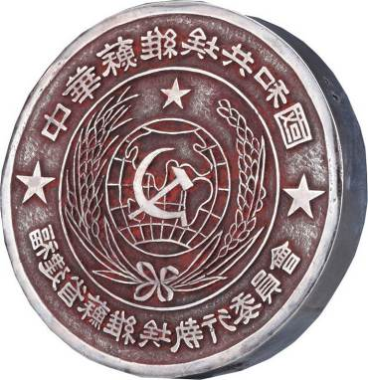
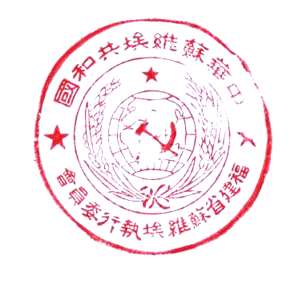
中华苏维埃共和国福建省苏维埃执行委员会银印 1932年
圆形，空心底面中心一地球，球内饰镰刀、铁锤，球上方一五星，两边饰麦穗，外圈饰以凸圈，圈上刻隶书中华苏维埃共和国，左右缀饰五星，下刻“福建省苏维埃执行委员会”，为福建省苏维埃政府机关唯一的银质印章。

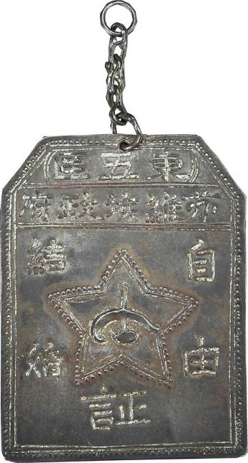

东五区苏维埃政府颁发的自由结婚证章 第二次国内革命战争时期
铜质刻制，梯形，上两行分别刻楷书“东五区”、“苏维埃政府”，其下中间为五角星，五角星内饰镰刀、锄头，五角星左右下三方各刻“自由”结婚“证”。证章上边沿中间钻一小孔，一条铜链悬于其上。第二次国内革命战争时期使用。
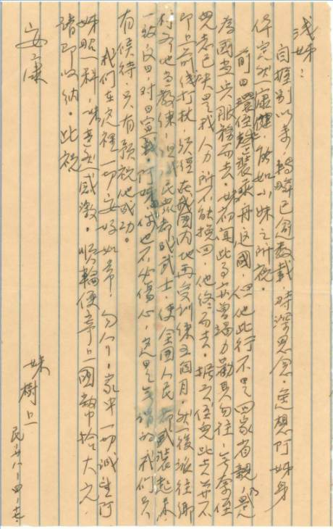
马尼拉寄晋江侨批 1939年4月
信中写到：“前日，環侄整装乘舟返国，但他此行不是回家省亲，乃是为国当兵服务而去。妹初闻此事亦曾竭力劝其勿往，无奈侄儿志已决，是我人力所不能挽回，他终而去。
据云，侄儿此去并不即上前线打仗，须经在我国内再受训练五个月，然后派往乡村各地当教练，组织民众都成武士，使全国人民都武装起来，一致反日，对日宣战。阿姊你也不必伤心，这是无所谓的，我们只有候待，只有预祝他成功。

